小一·今日动态
｜2024.1.11
-来园情况-
今天是星期四，晴。来园20人，希望请假的宝宝们早日来园哦。
来园的宝宝们能热情的和老师打招呼，还能绕好水杯带，放好自己的物品，小朋友们就开始洗手吃点心啦。吃完点心就去做游戏计划了呢，选择了自己喜欢的区域进行游戏。
今天的点心是：牛奶、腰果、康元香酥条、骨汤小小饼、小曲奇。
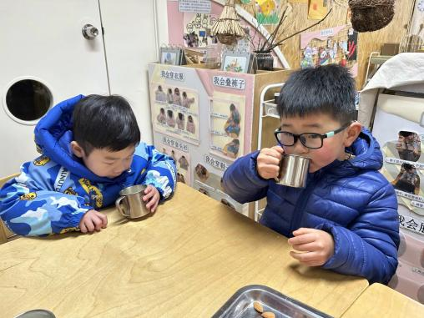 | 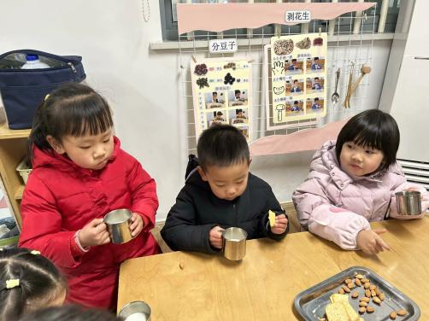 | 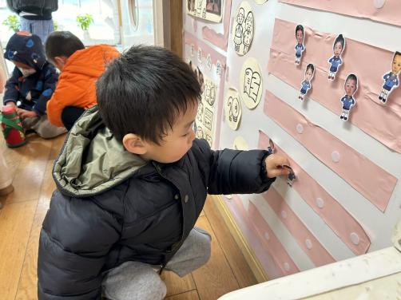
今天的点心很美味哦，有各种各样的饼干呢！真好吃！ | 热乎乎的牛奶搭配香香的饼干，太好吃啦，身体都变暖和了。 | 喝完牛奶我们就要来做游戏计划了，选择喜欢的区域。
-区域游戏-
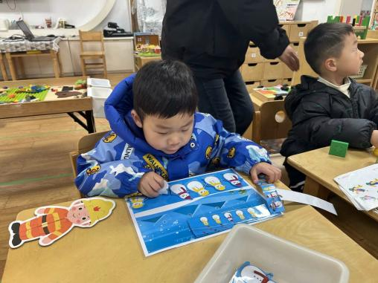 | 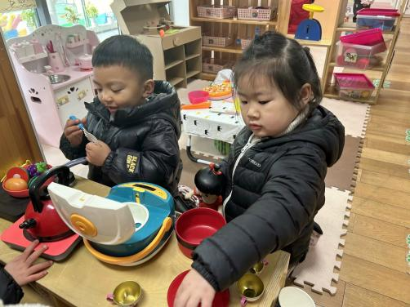 | 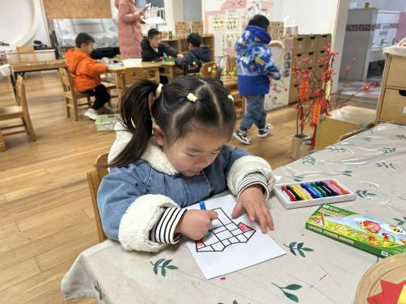
益智区：  力新来到益智区发现了新游戏呢，他已经开始研究起来了哦，找到规律给雪人排队。 | 娃娃家：  小智和暖暖在小厨房品尝美食哦，这些美食可都是大厨暖暖做出来的呢，真不错！ | 美工区：  星辰已经连续几天来美工区涂格子画啦，每天都有小进步呢，棒棒哒！
-集体活动-
已经进入深冬，寒冷的北风呼呼地吹着，但是寒冷并不能够阻止人们正常的生活学习和工作。在寒风中仍然坚持工作的人们是孩子的最自然最真实的教育资源。本节活动将通过观察不畏惧寒冷的各种工作人员，培养幼儿不畏惧寒冷的意志品质，懂得要勇敢、不怕冷，坚持天天上幼儿园。
我班幼儿知道冬天来了天气越来越冷，要穿厚厚的衣服保暖，能关心咳嗽流鼻涕的小朋友，知道要多喝水。虽然大部分幼儿能坚持来幼儿园，但是来园时间较晚。户外活动时也开始缩手缩脚了，把手藏在了袖子里，还有个别宝宝不大愿意参加户外活动了,对于寒冷有畏惧心理。
-户外活动-
今天的天气很不错哟，我们来到了跑道区进行活动啦。
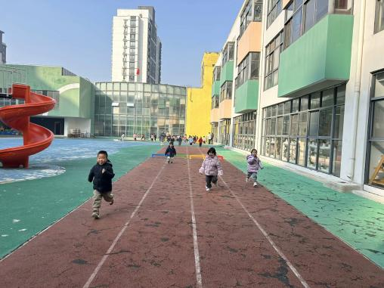 | 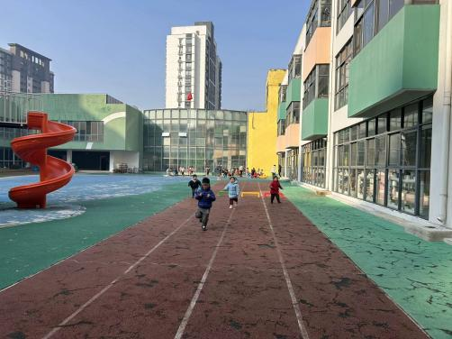 | 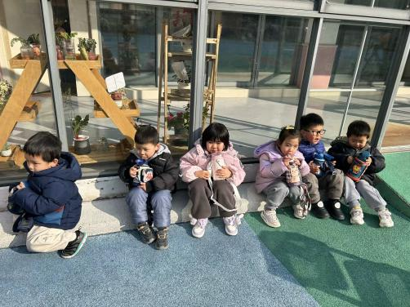
开始跑步啦！我们来比赛！ | 我们还学了小兔子跳哦！ | 跑累啦，快坐下来喝水休息啦！
-午餐时光-
今天的午餐是：大米饭、鹌鹑蛋茭白红烧肉、青菜肉沫炒香菇、番茄土豆汤。
水果是：金桔和龙眼。下午的点心是：笃烂面。
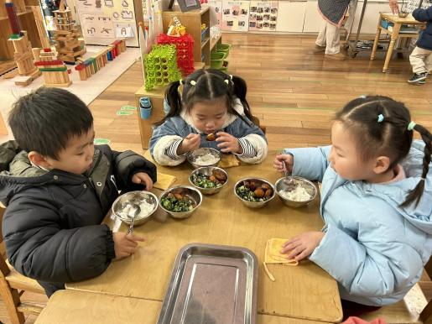 | 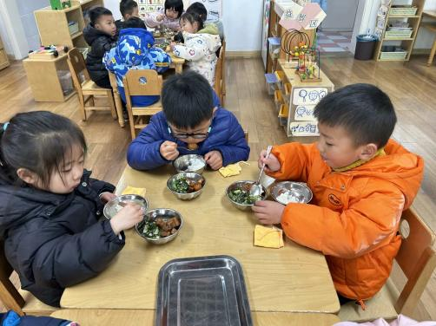 | 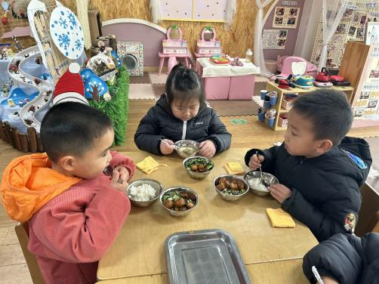
吃饭时我们也能小腰挺直做好哟 | 一口菜，一口饭，荤素搭配哟！ | 我们的习惯可好啦，小手扶着碗
-温馨提示-
1.最近是感冒高发季，请家长们关注孩子每日状态，如有不适请及时告知。
2.延时班时间为：周一至周四，放学时间为16:30。周五不上延时班，放学时间为15:30。
- end -
在一起的点滴都值得记录
我们｜小一班｜在一起

